Приложение 3
Результативность реализации программы «Путь к успеху»
Оглавление
Страницы
- Анализ результатов по методике «Оценка мотивации на успех» А. Айзенка, модификация Г. В. Резапкиной…………………………………………………. 2
- Анализ результатов согласно комплексному подходу к изучению языковых задатков и способностей (Л. И. Сидоренкова. кан. псих. н., доцент кафедры психологии НовГУ. )……………………………………………………………… 3-4
- Мониторинг степени удовлетворенности родителей качеством образовательных услуг в системе школьного образования…………………………………………4-5
- Результативность участия обучающихся во Всероссийской олимпиаде
школьников…………………………………………………………………….. ….5-6
- Количество обучающихся, участвующих в международном конкурсе по английскому языку «Британский бульдог»……………………………………….6
- Результативность участия обучающихся в международных
интернет-конкурсах по английскому языку…………………………………… 6-7
- Результат участия в конкурсе творческих проектов на муниципальном
уровне……………………………………………………………………………..7-8
- Рецензия на программу «Путь к успеху» ……………………………………… 9
- Оценка публичного выступления на конференции……………………………10-11
- Грамота школы за работу с одаренными детьми и проектную деятельность…12

- Анализ результатов по методике «Оценка мотивации на успех» А. Айзенка, модификация Г. В. Резапкиной
Цель - выявить направленность и уровень развития внутренней мотивации
Анкетирование было проведено среди учащихся 3,6,9,10 классов, которые по моим наблюдениям, результатам тестирования по 4 видам деятельности (чтение, аудирование, письмо, говорение), итоговой оценки по предмету и результатам теста на языковой интеллект ( Автор идеи -немецкий психолог Вильям Штерн) были внесены в банк данных «Одаренные дети».
Класс | Количество учащихся | Сентябрь 2014г |  |  | Май 2015
 |  | Уровень мотивации |  |  | Уровень мотивации
 |  | Низкий | Средний | Высокий | Низкий | Средний | Высокий
3 | 14 | - | 7 | 7 | - | 4 | 10
6 | 7 | - | 4 | 3 | - | 2 | 5
9 | 5 | - | 2 | 3 | - | 1 | 4
10 | 4 | - | 1 | 3 | - | - | 4

Вывод. Участие детей во внеклассных мероприятиях положительно повлияло на личностные результаты обучающихся в формировании мотивации к изучению английского языка и стремлению к самосовершенствованию.

- Анализ результатов согласно комплексному подходу к изучению языковых задатков и способностей (Л. И. Сидоренкова. кан. псих. н., доцент кафедры психологии НовГУ. )

Цель - выявить лингвистическую одаренность и способность к иностранным языкам.

Языковая готовность проверялась с помощью несложного задания «Лукошко»: в течение трех минут учащиеся должны написать любые слова. Учитывался вес каждой словесной реакции в баллах. Короткий вывод: всех испытуемых можно поделить условно на группы:
1. «ядерщиков», значительный разброс по форме и значению и полное отсутствие внешней логики
2. «периферистов» («первичные» слова, связанные с домом, родиной, родственниками; случайные словесные реакции, связанные по-видимому с внутренними доминантами по степени значимости).
3. «ситуативистов», (описывают либо помещение, в котором находились; либо людей, сидящих поблизости и все, что с ними связано; либо фиксировались на какой-то внутренне значимой ситуации и ассоциировали на нее)

Класс | Кол-во учащихся | Сентябрь 2014г |  |  | Май 2015
 |  | Условные группы |  |  | Условные группы
 |  | «ядерщики» | «периферисты» | «ситуативисты» | «ядерщики» | «периферисты» | «ситуативисты»
3 | 14 | 2 | 7 | 5 | 0 | 7 | 7
6 | 7 | 1 | 4 | 2 | 0 | 4 | 3
9 | 5 | 0 | 2 | 3 | 0 | 2 | 3
10 | 4 | 0 | 3 | 1 | 0 | 2 | 2

Вторая и третья категория более вероятно обладают способностями к языку: количество и качество словесных реакций явно отличалось от полученных результатов в первой группе.

Вывод. Участие во внеклассной деятельности способствует развитию коммуникативной компетентности обучающихся.
- Мониторинг степени удовлетворенности родителей качеством образовательных услуг в системе школьного образования

Цель исследования - изучение удовлетворѐнности родителей качеством образовательных услуг (внеклассная работа по английскому языку).

Основные задачи исследования:
1. определить степень удовлетворѐнности качеством образовательных услуг по английскому языку в школе;
2. разработать рекомендации по улучшению качества образовательных услуг в школе.

Метод исследования: социологический метод анкетного опроса для родителей 3,6,9,10 классов

Анкета

Уважаемые родители! Поделитесь, пожалуйста, вашим мнением об образовательном процессе в школе. Прочитайте внимательно каждое утверждение. Если вы с ним согласны, то поставьте рядом с номером вопроса знак «+», если не согласны, то знак «-».

№ | Содержание | 2014г. | 2015г.
1 | Организация внеклассной работы по английскому языку в нашей школе ориентирована на развитие личности каждого ребѐнка. | 50% | 62%
2 | Методы обучения и воспитательного воздействия по отношению к моему ребѐнку обычно приводят к хорошему результату. | 75% | 80%
3 | В нашей школе ученики и родители имеют право выбирать содержание образования (кружки, дополнительные занятия). | 100% | 100%
4 | Мой ребѐнок доволен уровнем проведения внеклассных мероприятий по английскому языку. | 80% | 100%
5 | Педагоги учитывают индивидуальные особенности моего ребѐнка. | 70% | 85%
6 | Учитель прислушивается к моему родительскому мнению и учитывает его. | 100% | 100%
7 | Мне приятно и интересно бывать на мероприятиях по английскому языку | 100% | 100%
 | итого | 82% | 89%

Выводы. Степень удовлетворѐнности родителей качеством организацией внеурочной деятельности по английскому языку имеет положительную динамику.

- Результативность участия обучающихся во Всероссийской олимпиаде школьников

Год | Количество участников (школьный уровень) | Количество участников  (муниципальный уровень) | Количество призеров  (муниципальный уровень) | % соотношение призеров к количеству участников
2013-14 | 5 | 1 | 0 | 0
2014-15 | 20 | 8 | 4 | 50

- Количество обучающихся, участвующих в международном конкурсе по английскому языку «Британский бульдог»

Учебный год | 2013-14 | 2014-15
Кол-во учеников - участников | 18 | 33
% соотношение участников к кол-ву учащихся | 17% | 30%

- Результативность участия обучающихся в международных интернет-конкурсах по английскому языку

Название интернет-конкурса | Учебный год | Кол-во учеников - участников | % соотношение участников к кол-ву учащихся | Количество победителей и призеров | % соотношение победителей и призеров к кол-ву участников
Международная дистанционная олимпиада «Весна – 2015» проекта ИНФОУРОК  (май 2015г.) | 2014-15 | 5 | 4% | 2 | 40%
Международный дистанционный проект «Интолимп».  Олимпиада «И снова в школу» (сентябрь 2015) | 2015-16 | 16 | 13% | 9 | 56%

- Результат участия в конкурсе творческих проектов на муниципальном уровне

Название проекта | 2014-15 уч. год | Класс | Кол-во участников
Сказка на новый лад «Колобок и Новый год»  http://multiurok.ru/rmoteacher-luga/files/priezientatsiia-k-tieatralizovannoi-skazkie-kolobok-i-novyi-ghod.html  http://multiurok.ru/rmoteacher-luga/files/tvorchieskii-proiekt-kolobok-i-novyi-ghod.html | 1 место | 3 «А» | 12

Метод самооценки «Пять пальцев»

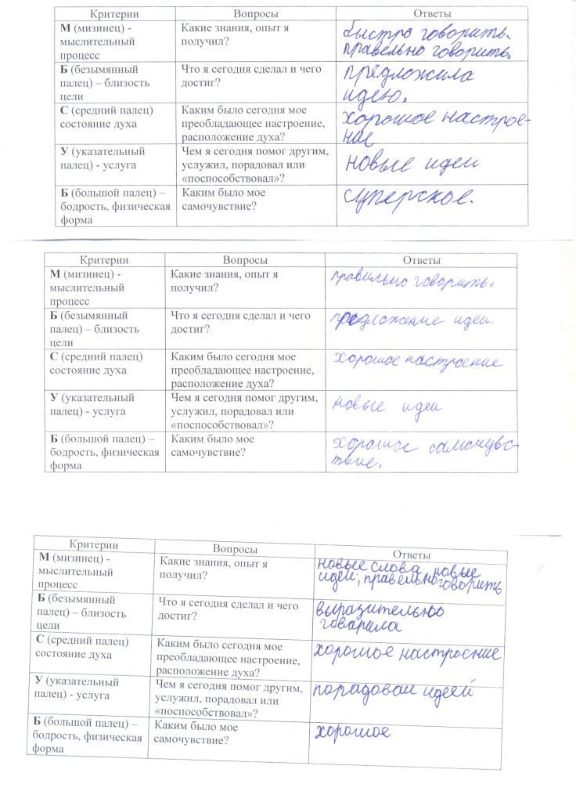
Вывод. Участие лингвистически одаренных детей в международных интернет проектах, творческих проектах положительно влияют на метопредметные результаты обучающихся.

МОУ «Средняя общеобразовательная школа №4»
Лужского муниципального района Ленинградской области

РЕЦЕНЗИЯ

Модифицированной программы дополнительного образования «Путь к успеху» (Система внеклассной работы с лингвистически одаренными детьми по английскому языку в общеобразовательной школе)
Автор – Русинова Надежда Петровна, учитель английского языка

Программа «Путь к успеху» способствует созданию системы для выявления и развития личностного потенциала и творческих способностей лингвистически одаренных детей посредством внеклассной работы, направленной на развитие межкультурной коммуникативной компетенции и на формирование личностных, метапредметных результатов обучающихся.
Цель программы отражает концепцию Программы развития школы на 2014-2020 годы «Школа - территория талантов», не противоречит основным направлениям школьной программы по работе с одаренными детьми.
Программа прогностична, т.к. отражает требования не только сегодняшнего, но и завтрашнего дня и позволяет выработать некоторые практические меры, способствующие повышению профессиональной компетенции учителя в воспитании лингвистически одаренной личности учащихся.
Структура программы соответствует параметрам и критериям оценки образовательных программ внеурочной деятельности, включает в себя пояснительную записку, содержание основных процессов реализации программы, тематический план, предполагаемые результаты и критерии эффективности реализации программы, основные понятия и термины, нормативно-правовое обеспечение, пакет приложений, дополняющий содержание программы.
Программа предполагает использование различных форм внеурочной деятельности с применением современных образовательных технологий с учетом возрастных групп: начальная, основная и старшая школа.
Выводы. Программа «Путь к успеху» актуальна, соответствует социальному заказу, ориентирована на решение проблемы, соответствующей современным тенденциям развития образования, имеет гибкий, адаптивный, практико-ориентированный характер, органично вписывается в учебно-воспитательный процесс школы.
Обоснованность и достоверность полученных результатов обеспечены теоретической и методологической базой, соответствием методов и форм образовательной деятельности, поставленным цели и задачам программы, а также апробацией результатов в МОУ «СОШ №4». Программа может быть реализована при условии их дальнейшей доработки или адаптации в других условиях.
Программа заслушана на заседании методического совета школы. (Протокол №4 от 26 марта 2015).

23.10.2015г.
Руководитель Методического Совета МОУ «СОШ №4» ____________ Мордвинова Н.В.

Подпись Мордвиновой Н.В. заверяю:

Директор МОУ «СОШ №4» _____________________________________(Е.И. Буржинская)

Выступление на конференции. «Организация с одаренными детьми в условиях современного образовательного процесса» (в рамках регионального эксперимента по отработке модели муниципального центра по организации работы с одар. детьми) 23.12.2013 по теме: «Использование интерактивных образовательных технологий в формировании и представлении метапредметных результатах обучающихся»

